Cách tao biểu tượng web đơn giản với Ilustrator
Trong bài viết dưới đây, chúng ta sẽ cùng tìm hiểu về cách tạo biểu tượng web. Từ những hình khối cơ bản nhất, chúng ta có thể tạo ra các mẫu icon vô cùng độc đáo. Chúng được dùng để làm nổi bật blog, biểu mẫu, tài liệu kĩ thuật số, thiết kế tương tác,…Và với mục tiêu thú vị đó, phần mềm Adobe Illustrator sẽ là lựa chọn hoàn hảo cho bạn!
Hãy sử dụng các công cụ tạo hình trong Illustrator để kết hợp khéo léo các dạng vector. Qua đó, bạn có thể tạo nên các dạng icon hấp dẫn cho dự án tiếp theo.
Trong thiết kế mẫu dưới đây, chúng tôi tạo ra biểu tượng camera. Icon này được dùng tương tự như một ảnh hồ sơ trên mạng xã hội. Đi kèm với chúng là nút dẫn đến portfolio trên resume online.
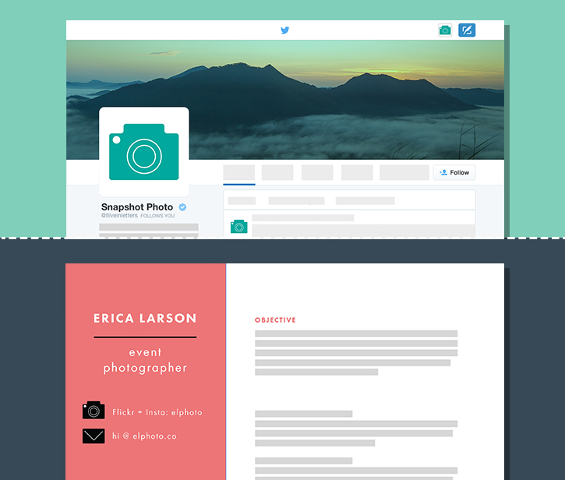
1. Chuẩn bị cho thiết kế biểu tượng
Bạn hãy bắt đầu bằng việc tạo một thư mục mới.
Nhấn nút New để khởi động màn hình, hoặc chọn File > New.
Chọn Profile: Web và click OK.
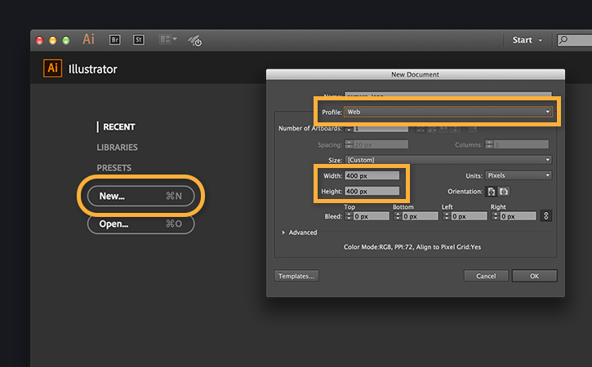
2. Tạo kiểu dáng cơ bản cho biểu tượng
Đầu tiên, bạn cần vẽ phần thân camera.
Chọn công cụ Rectangle trên bảng Tools. Click và kéo một hình chữ nhật vào bảng vẽ.
Vẽ một hình chữ nhật thứ hai, nhỏ hơn và nằm trên hình thứ nhất như bạn thấy trong ảnh phía dưới.
Bạn có thể sử dụng Smart Guides để sắp xếp các hình chữ nhật. Nhờ vậy, cột trung tâm của chúng sẽ trở nên ngay ngắn. Gõ V để truy câp công cụ Selection. Kéo hình chữ nhật nhỏ lên trên hình lớn đến khi xuất hiện cột hướng dẫn màu đỏ.
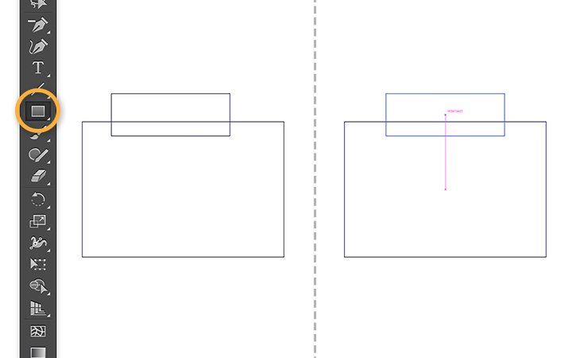
Tiếp theo, bạn hãy thêm vào hiệu ứng flash.
Nhấn và giữ công cụ Rectangle để chọn các kiểu dáng khác. Click chọn công cụ Ellipse. Click và kéo vòng tròn cho đến khi hướng dẫn hình chữ thập xuất hiện. Điều đó cho thấy bạn đã vẽ được vòng tròn hoàn hảo. Thả chuột khi vòng tròn đạt kích cỡ hợp lí.
Tip: Để điểu chỉnh lại tỉ lệ kích thước vòng tròn, nhấn Shift và kéo công cụ chỉnh góc.
Nếu cần thiết, gõ V để truy cập công cụ Selection. Căn chỉnh lại vị trí hình tròn bên trong hình chữ nhật lớn.
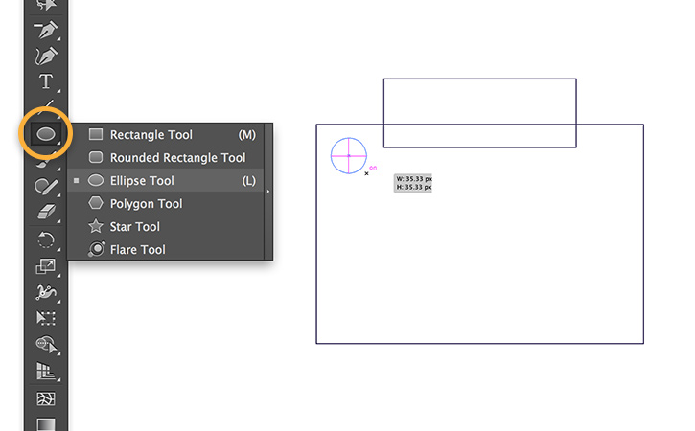
Bây giờ, hãy vẽ hình dáng ống kính.
Với công cụ Ellipse được chọn, đưa chuột lên phía trên hình chữ nhật lớn đến khi cột trung tâm hiện ra. Nhấn Alt/Option. Kéo một vòng tròn vẽ từ trung tâm. Để ý tới hướng dẫn hình chữ thập và thả chuột khi vòng tròn có kích cỡ hợp lí.
Vẽ vòng tròn nhỏ hơn ở bên trong. Click vào cột trung tâm hoặc kéo chúng lên hình tròn lớn. Dừng lại khi giao tuyến hay cột trung tâm xuất hiện. Thả chúng vào đúng chỗ.
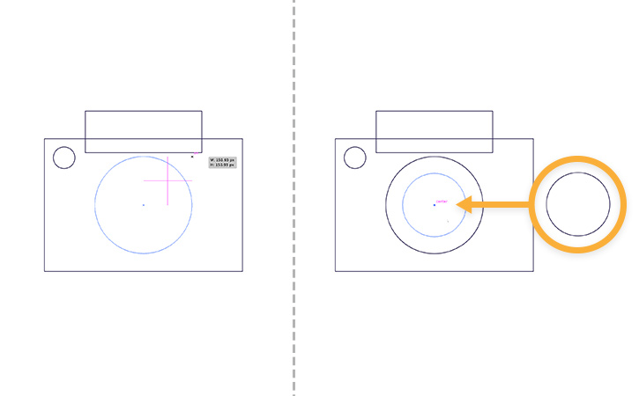
3. Kết hợp hình dạng tạo thành biểu tượng
Ở bước này, bạn sẽ kết hợp các dạng của hình chữ nhật.
Với công cụ Selection, chọn hình chữ nhật lớn. Sau đó, nhấn Shift, click hình chữ nhật nhỏ để chọn cả hai. Chọn công cụ Shape Builder và kéo một đường nối giữa hai hình như ảnh dưới đây.
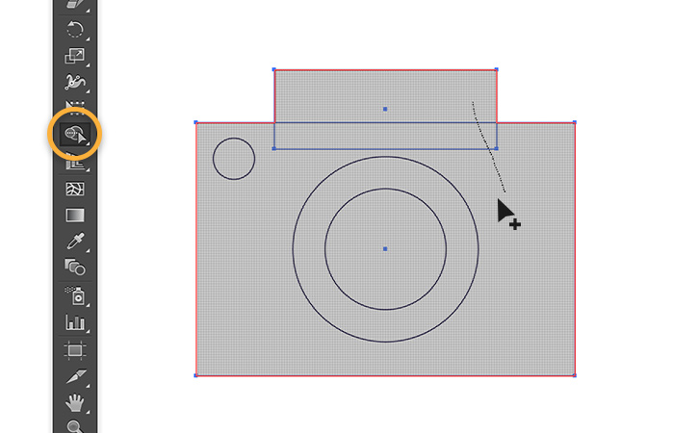
4. Thêm màu sắc vào biểu tượng web
Bây giờ, bạn cần thêm vào màu sắc hoàn chỉnh và các đường vẽ tượng trưng cho hình dạng.
Nhấn V để trở lại công cụ Selection. Chọn phần thân camera. Nhấn mục Fill Color trên bảng Control. Chọn một màu sắc trển bảng Swatches. Sau đó, click mục Stroke. Chọn None để xóa đi đường kẻ.
Lặp lại thao tác với vòng tròn flash. Sử dụng màu trắng và không đường kẻ.
Để tô màu ống kính, trước hết, chọn vòng tròn bên ngoài. Nhấn Shift và click để chọn vòng tròn thứ 2. Sử dụng đường trắng và không màu nền. Tăng độ rộng Stroke lên 5 pt.
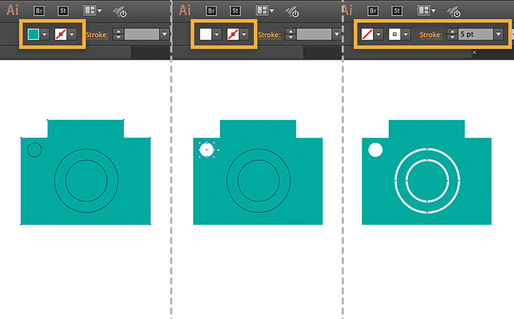
5. Sử dụng chỉnh sửa lần cuối cho biểu tượng
Bạn có thể khoanh tròn góc hình vẽ để tạo cái nhìn khác biệt.
Chọn thân camera. Nhấn A để trở lại công cụ Direct Selection. Kéo công cụ làm tròn góc để sử dụng cho nhiều góc cùng lúc.
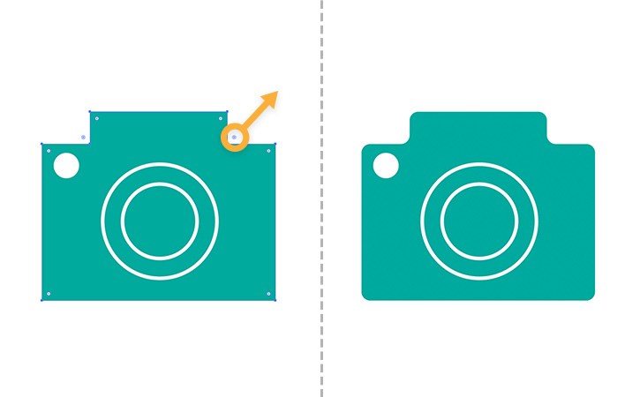
6. Lưu biểu tượng để xuất ra web
Ở bước cuối, bạn hãy copy và paste sản phẩm ra thư mục mới để xuất file.
Chọn Select > All để chọn toàn bộ hình vẽ. Nhấn Control/Command+C để sao chép chúng.
Chọn File > New và nhấn Profile: Web. Cài đặt chiều cao và chiều rộng đến kích thước mà bạn mong muốn cho hình ảnh cuối. Ví dụ: 400 px x 400 px – kích thước phù hợp cho ảnh đại diện trên Twitter.
Nhấn Control/Command+V để dán sản phẩm vào trung tâm bảng vẽ.
Nếu muốn điều chỉnh kích thước icon dựa trên bản vẽ, nhấn Alt/Option+Shift. Kéo một góc để điều chỉnh chúng theo tỉ lệ từ trung tâm.
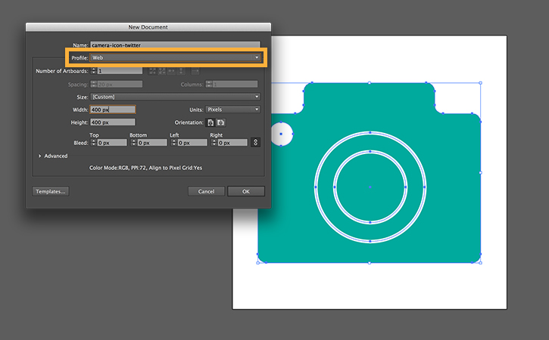
Chọn File > Save for Web.
- Trong menu Preset, chọn JPEG High. Chọn PNG-8 để hoàn thiện background.
- Chọn Art Optimized trong menu kéo.
- Chọn Clip to Artboard.
Click Save để xuất hình ảnh của bạn đến blog, website hay xuất bản kĩ thuật số.
Đừng quên học hỏi thêm về việc lưu tác phẩm dùng cho web.
